Комунальний заклад "Запорізька обласна бібліотека для дітей "Юний читач"

Запорізької обласної ради

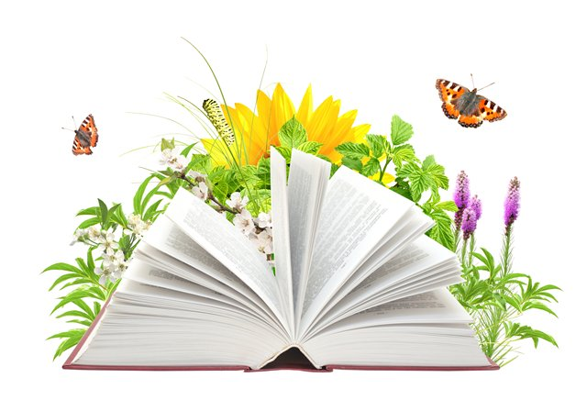

**НА ГОСТИНИ ДО КНИЖОК**

**Методичні поради по роботі з книгами – ювілярами 2015 року**

Запоріжжя

2015

На гостини до книжок: методичні поради по роботі з книгами – ювілярами 2015 року / укладачі І. І. Корольська, В.В. Гопко, Г. В.Костіна; Запорізька обласна бібліотека для дітей "Юний читач". – Запоріжжя, 2015. – 8 с.

Методичний матеріал містить сценарії заходів по роботі з книгами-ювілярами 2015 року, зокрема, за твором І. Франка "Хто такий Лис Микита", Ж. Верна "Таємничий острів", А. Ліндгрен"Малий і Карлсон, що живе на даху".

Розраховано на бібліотечних фахівців та широке коло читачів.

Укладачі: Корольська І. І.

Гопко В. В.

Костіна Г. В.

Комп’ютерна верстка Веселова Л. Г.

Відповідальна за випуск Данилова Л. В.

**Книга – це віконце, через яке діти**

**бачать і світ, і розуміють самих себе**

**В. Сухомлинський**

Важко переоцінити важливість читання в нашому житті. Воно сприяє і успішному навчанню, і вмінню адаптуватися в швидко змінюваному світі. Сучасне суспільство ставить перед молодими людьми нові вимоги: освіченість, ерудованість, творче мислення. І всі ці якості, безперечно, притаманні людині читаючій. Читання книг – це не тільки захоплення, це й прагнення до нових знань, це і радість спілкування, це і пошук взаєморозуміння.

Як у кожної людини, у книжок теж бувають ювілеї. І наш методичний матеріал запрошує вас на гостини до книжок-ювілярів.

Для популяризації **книг-ювілярів 2015 року** радимо провести заходи, які будуть цікавими читачам та викличуть у них бажання взяти в руки книгу, яку ви їм рекомендуєте. Це можуть бути різні форми бібліотечної роботи, наприклад, такі традиційні, як: **цикли** **переглядів та виставок-рекомендацій "Книжковий калейдоскоп",** **дайджести у письмовому або електронному вигляді "Це знають дорослі, і знають це діти: Книжкова Країна – найкраща у світі"; виставки-персоналії: "Краща в світі Астрід", "Дорога до Гоголя", виставки однієї книги (у даному випадку, книги-ювіляра)**, так і нові,

такі як: **творчі акції, фестивалі читацьких історій, години поетичних фантазій, літературні екскурси, читацькі рандеву, години радісних відкриттів, чарівних пригод, коментованих читань, літературні калейдоскопи, медіапрезентації, бук-слеми, квести тощо.**

Зокрема,радимо провести **бук-слем,** назвавши його **"Книги-ювіляри 2015 року"** або **"Книжкове ралі".**

Всі учасники заходу готують коротеньку (на 5-7 хвилин) презентацію вибраної ними книги, представляючи її найяскравіші моменти. Для реклами вибраних книжок доречно використати відео-, аудіоматеріали, музичний супровід тощо. З присутніх на заході читачів слід вибрати журі, яке і визначить найяскравішу презентацію книги та відзначить її автора призом.

У сиву – сиву давнину із сонячного променя, аромату фіалок і таємниці живої води народилася казка. І світ Божий одразу повеселішав. Бо казка навчала людей любити красу, дарувати натхнення, творити добро. Український письменник Іван Франко також писав казки, які тепер відомі не тільки в Україні, а й у всьому світі. Ми пропонуємо вашій увазі казку І. Франка "Лис Микита", написану автором у 1890 році і якій у 2015-у виповнюється 125 років.

Для популяризації цієї віршованої казки можна використати такі форми роботи: **бесіда-міркування "Поетика Франкових казок",** **літературна галявинка "Казковий барвограй"**, **інсценування казки або уривків з неї.**

**Літературно-пізнавальна гра-вікторина "Хто такий Лис Микита"**

Питання до вікторини:

1.З кількох пісень складається твір "Лис Микита" *(з 12 пісень);*

2. Про якого героя цієї казки йде мова:

"Повідають мудрі люди,

Аби розум-щастя буде…" *(про Лиса Микиту);*

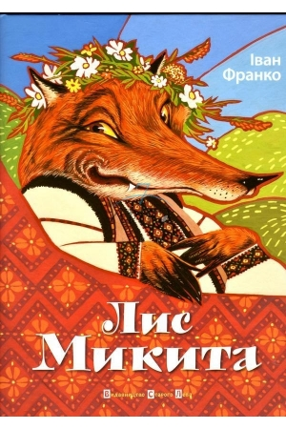 3. Назвіть діючих осіб – тварин казки "Лис Микита" *(Вовк Неситий, Лев, Ведмідь Бурмило, Кіт Мурлика, Цап та ін.);*

4. Як Лис вчив вовка ловити рибу? *(Хвостом);*

5. Хто був землеміром у баранів? *(Вовк);*

6. Чим Лис спокусив Ведмедя Бурмила та заманив його у пастку? *(Медом у багатія Охріма);*

7. Кого купував вовк у кобили? *(Лоша);*

8. Ким призначив лев Лиса після двобою з вовком? *(Міністром);*

9. Над ким відбувається суд у казці? *(Над Лисом);*

10. Якими Іван Франко змальовує тварин у своїй казці? *(Лева – грізним і поступливим, Вовка – жадібним і тупим, Ведмедя – неповоротким і безвідповідальним, Кота – нерішучим і боязким);*

11. В чому звинувачують Лиса на суді? *(Багатьом звірам він наробив шкоди, бо не зважав на лісові закони);*

12. Чому Лису вдається виправдатися перед царем звірів? *(Тому, що він хитрий, до того ще й гарний актор);*

Ще однією цікавою формою відзначення ювілею казки І. Франка "Лис Микита" може стати **"Казкове досьє".** Його можна проводити як у письмовій, так і в усній формі. Для участі в заході дітей слід поділити на дві команди, які на швидкість виконують запропоновані завдання:

1. Головний герой поеми – Лис. Яким ви собі його уявляєте? (Потрібно заповнити таблицю, розставивши наведені нижче слова у відповідні колонки таблички "Риси характеру" з позначками: **позитивні, негативні.** (Хитрість, винахідливість, брехливість, хороший актор, лицемірство, жорстокість, святотатство, розум, сердечність, підлабузництво, щедрість, щирість, мужність, сила волі, порядність)

2. Про які риси характеру ведмедя Бурмила і кота Мурлики йдеться в цих словах:

"Мід? – аж крикнув пан Бурмило. –

Мід обридлий? Божа сило!

Я ж за мід би й душу дав!

Де він? Де його купуєш?

Як мене ним утрактуєш,

Вір – не будеш нарікав" *(жадібність, безвідповідальність*

*за доручену справу)*

"Мурцю, – каже Лис, – май розум!

Ніч не тітка, ми не возом

Будем їхать, ні літать,

Всяка погань лісом лазить,

Ну ж но хто на нас наважить!

Ні боротись, ні втікать!

Ті слова кота Мурлику

Кинули у дрож велику. *(боягузтво).*

В історії літератури не так вже і багато письменників, які змогли б створити оригінальні літературні жанри. Жуль Верн належить до їх числа, бо саме він започаткував жанр наукової фантастики, став засновником романів - подорожей та пригод. Письменник відкрив в літературі насправді новий світ, незвичайний та загадковий, оспівуючи високу поезію науки та праці. Його романи живуть і досі, приваблюючи до себе увагу та любов нових поколінь читачів.

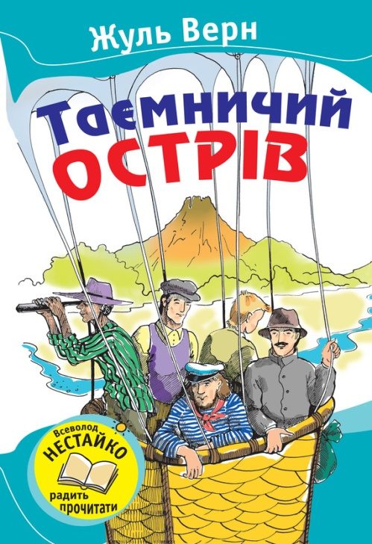 2015 року виповнюється 140 років з часу написання автором **твору "Таємничий острів"** (1875р.). До цієї дати рекомендуємо цикл заходів: **книжкову виставку "Великий мрійник", літературну гру-пошук "Світ пригод Жуля Верна", бук-арт "Мандруємо світом з Жулем Верном".** (Бук-арт – це презентація книг за допомогою поробок, малюнків тощо).

Пропонуємо випробувати в роботі нову цікаву форму популяризації книги –

**інтелектуальний керлінг "На суші і на морі"**.

Керлінг – це [гра](http://uk.wikipedia.org/wiki/%D0%93%D1%80%D0%B0) на льоду між двома командами, мета якої розташувати важку [гранітну](http://uk.wikipedia.org/wiki/%D0%93%D1%80%D0%B0%D0%BD%D1%96%D1%82) шайбу або камінь ближче до цілі, ніж шайба команди-супротивника. Для бібліотечного керлінга мішень – це правильні відповіді, які потрібно давати швидко. Дітям пропонується заздалегідь прочитати книгу Ж. Верна "Таємничий острів". У день проведення заходу його учасники діляться на дві команди, обирається журі. Ведучий подає "снаряди"- запитання двом командам по черзі, журі нараховує бали.

**1-й тайм:**

1. На березі потерпілі від катастрофи люди знайшли… Що? *(ящик з різними інструментами, зброю та насіння);*

2.Ніхто не здогадався, що це був… Що? *(дарунок капітана Немо);*

3. Яке ім’я носив острів, куди вітром занесло втікачів? *(острів Лінкольн);*

4. Наука, як і природа невичерпна. На зауваження Пенкрофа "Товсті книги виходять тоді, коли треба записати все, що люди знають", Сайрес Сміт відповів… Що? *("А ще товщі книги можна написати про те, чого люди до цього часу не знають");*

5. На відміну від Робінзона Крузо, герої "Таємничого острова" не обмежуються мисливством, скотарством та хліборобством. Вони… Що? *(будують міст, проводять канали, споруджують греблю, висушують болото, добувають корисні копалини, створюють машини, електричний телеграф)*

6. На "хімічній" фабриці виготовляли… Що? *(гліцерин, мило, свічки, порох, віконне скло, скляний посуд і таке інше);*

**2-й тайм**

1. Хто такий Аврам Лінкольн? *(Президент Америки);*

2. "Мабуть, самотність згубила розум цієї людини, тому ви знайшли його в такому жалюгідному стані". Про кого йдеться? *(про боцмана Айртона);*

3. "Він почав стежити за своїми сусідами. Побачив, які це шляхетні люди…, він зацікавився їх боротьбою з природою…" Про кого йдеться? *(про капітана Немо);*

4. Енергійність, працелюбність, сила волі, відвага, винахідливість, різносторонні знання. Про якого героя йде мова? *(це Сайрес Сміт);*

5. Мандрівники знайшли багато дров. Але як їх переправити? *(використати пліт під час відливу);*

6. Звідки мандрівники взяли стріли з гострими наконечниками? *(з дикобраза);*

**3-й тайм**

1. Що Герберт знайшов за підкладкою своєї куртки? *(одне-єдине зернятко пшениці);*

2. Яку країну ненавидів принц Дакар? *(Англію);*

3. Скільки часу герої Ж. Верна провели на острові? *(4 роки);*

4. Яку клятву дали островитяни? *(не розлучатися);*

5. У кого з героїв знайшовся один-єдиний сірник? *(у містера Спілета);*

6. Яке судно врятувало островитян? *("Дункан").*

Журналістка, громадський діяч, редактор журналу, авторка п'єс, казок, пісень, член соціал-демократичної партії Швеції – все це про відому шведську письменницю ХХ століття Астрід Ліндгрен. Її творчість визнано на міжнародному рівні та неодноразово відзначено медалями і літературними преміями. 2015 року виповнюється 60 років повісті "Малий і Карлсон, що живе на даху", написаної А. Ліндгрен у 1955році. На відзначення ювілею цієї улюбленої не одним поколінням дітей книги можна провести безліч заходів: організувати **виставку-персоналію "Чарівник з книжкової полиці"**, провести **літературний марафон за творчістю А.Ліндгрен " Краща в світі Астрід"**, **читання вголос "З нами Карлсон, з нами Малюк!"** тощо.

Пропонуємо вашій увазі сценарій незвичайної літературної вечірки для молодших школярів.

**Літературне patti (вечірка-зустріч) "Він полетів, та обіцяв повернутись"**

Діючі особи: **Ведучий, Карлсон**.

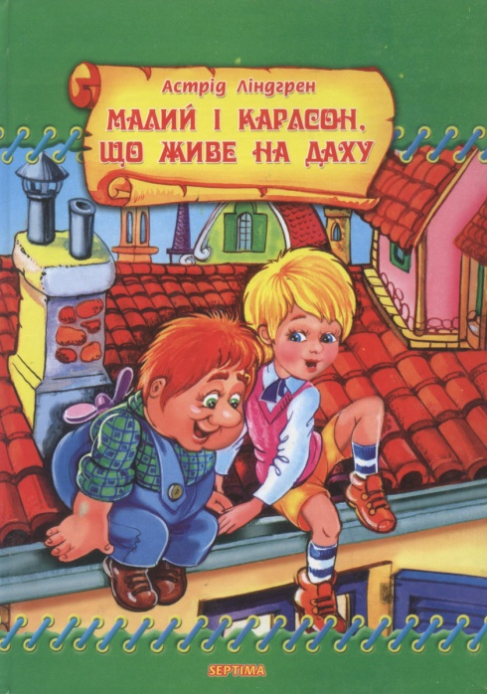 **Карлсон** *(вибігає з-за ширми)*: Ж-ж-ж! Дозвольте мені тут на хвилинку приземлитися? *(Дивиться на стіл, де стоїть чайник, варення, цукерки, пиріжки).* Ну… я так не граюсь. Зібрались веселитися, об'їдатися солодощами, а мене не запросили.

**Ведучий**: Почекай, почекай. Хіба можна так себе вести, з нашими гостями ти не привітався, не назвав своє ім'я.

**Карлсон**: Дрібниці, діло житейське. А що, хіба так не видно, що я найкрасивіший, найрозумніший, в міру годований, у самому розквіті сил мужчина? Та й до того ж найкращий в світі літун. А звати мене *(питає у дітей)* знаєте як? Правильно, Карлсон. Скажете "Карлсон" – і все одразу зрозуміло. У мене ж найкраще в світі ім'я!

**Ведучий**: От, хвалько. Але Карлсон - це не тільки ім'я.

**Карлсон**: Як це - не тільки ім'я, пиріжок чи що?

**Ведучий**: Зовсім ні! Коли письменниця Астрід Ліндгрен писала свої повісті про смішного чоловічка, який живе на даху, вона взяла поширене шведське прізвище – Карлсон. Так що в тебе ім'я та прізвище об’єднані в однім слові. Ми знаємо, що ти найбільший у світі любитель посмакувати різними смаколиками, і приготували для тебе гостинці.

**Карлсон**: Так, я найкращий у світі споживач солодощів, і після мене залишаються такі чисті тарілки, що їх зовсім не потрібно мити. *(Сідає за стіл).*

**Ведучий**: Пригощайся, дорогий Карлсоне! До речі, ти чистив сьогодні зуби?

**Карлсон**: А навіщо? Я нічого брудного не їв.

**Ведучий**: Брудне взагалі їсти не можна, а зуби потрібно чистити щодня. Правда, діти? *(Діти відповідають).* А тепер, Карлсоне, давай запитаємо у дітей, чим вони захоплюються та чим вони люблять займатися? Ось у тебе, Карлсоне, яке захоплення?

**Карлсон**: Я, наприклад, захоплююся цукерками, тістечками, морозивом.

**Ведучий**: Ні, Карлсоне, ти не зрозумів, я зовсім інше мав на увазі! Діти! Певне хтось з вас любить читати? А хтось займається спортом? Розкажіть нам про свої захоплення *(діти відповідають).* А тепер ми з Карлсоном запрошуємо вас погратись з нами у веселі ігри.

**Гра"Кіт у мішку"** *(гру веде Карлсон)*

**Карлсон**: У цій валізі знаходяться предмети, які знадобляться вам у школі, а ось що це за предмети, спробуйте відгадати.

1. Я маю паличку чарівну, з її допомогою я можу намалювати різні речі: пароплав, літак, дім. Для її виготовлення потрібні графіт і дерево. Що це? *(олівець)*;

2. Цей предмет – майстер стирати написане. Виготовляють його з каучуку, а каучук отримують з соку тропічного дерева. Знаменитий мореплавець Магеллан називав каучук індіанською стиранкою. Що це? *(ластик);*

3. Спочатку це були воскові дощечки і писали на них сталевими паличками, потім це були дощечки, на яких писали грифелем, а витирали написане ганчіркою, а зараз ці предмети виготовляють з паперу. Що це? *(зошит)*;

**Карлсон:** Молодці діти, я бачу, що ви розумні, багато знаєте, і за це я хочу пригостити вас цукерками *(пригощає дітей солодощами).* А тепер, мої друзі, я повинен з вами попрощатися, мені вже час летіти до мого друга Малюка! Я відлітаю, але обіцяю повернутись!

Гарною формою популяризації книг-ювілярів може стати **бібліобар "Смаколик",** який можна відкривати, наприклад, щомісяця. Упродовж дня бібліотекарі -"бармени", одягнені у форму офіціантів, пропонують відвідувачам бібліотеки у вигляді "частування" книги на різні смаки. Принагідно і дуже доречно пригощати у цей день читачів чаєм та кавою, а найактивніших – частувати цукерками. Ця нова форма роботи була апробована в обласній бібліотеці для дітей "Юний читач" і дуже сподобалася дітям своєю святковою атмосферою.

Про відкриття бібліобару читачам доречно повідомити заздалегідь: написати оголошення та розмістити його не тільки в бібліотеці, а й в ЗМІ, в соціальних мережах тощо. Для оформлення бібліобару слід відібрати літературу різних жанрів, прикрасити "барне" місце кульками, іншими аксесуарами. Безперечно, така нетрадиційна форма популяризації книги повинна зацікавити читачів та, навіть, допомогти залучити тих, хто давно не відвідував бібліотеку.

Сподіваємось, запропоновані нами форми популяризації книг-ювілярів стануть вам при нагоді і допоможуть організувати свою роботу більш цікаво та креативно.

Комунальний заклад "Запорізька обласна

бібліотека для дітей "Юний читач"

Запорізької обласної ради

69006

м. Запоріжжя,

вул. В. Лобановського, 14

Телефони: (061) 236-85-62

236-85-63

236-86-27

236-86-49

Факс: (061) 236-85-62

i-mail: zodb@mail.ru

www.zodb.zp.ua